UNIVERSIDAD “UNIÓN BOLIVARIANA”


Carrera de Ingeniería de Sistemas

TRABAJO DE INVESTIGACIÓN Y EXPOSICION

Estudiante:
Maritza HuarachI

Docente:
Lic. Lic. Ervin Flores

Materia:

Ingeniería de Software

Julio, 2009
EL ALTO – BOLIVIA

METODO AGIL
ASD (ADAPTIVE SOFTWARE DEVELOPMENT)

- INTRODUCCION

La técnica de Adaptive software Development fue desarrollada por Jim Highsmith y Sam Bayer a comienzos de 1990. Esta metodología se adapta al cambio en lugar de luchar contra él. Se basa en la adaptación continua a circunstancias cambiantes. En ella no hay un ciclo de planificación-diseño-construcción del software, sino un ciclo especular colaborar-aprender.

- DEFINICION

El método ágil ASD (Adaptive Software Development) traducido en español significa Desarrollo Adaptable de Software es un modelo de implementación de patrones ágiles para desarrollo de software. Al igual que otras metodologías ágiles, su funcionamiento es cíclico y reconoce que en cada iteración se producirán cambios e incluso errores.

El desarrollo de software adaptable (Adaptive Software Development - ASD) es una metodología de desarrollo que hace énfasis en aplicar las ideas que se originaron en el mundo de los sistemas complejos, adaptación continua del proceso al trabajo.
- CARACTERISITICAS
Sus principales características del ASD son:
- Iterativo.
- Orientado a los componentes de software (la funcionalidad que el producto va a tener, características, etc.) más que a las tareas en las que se va a alcanzar dicho objetivo.
- Tolerante a los cambios.
- Guiado por los riesgos
- La revisión de los componentes sirve para aprender de los errores y volver a iniciar el ciclo de desarrollo
- CICLO DE VIDA
ASD utiliza un "cambio orientado hacia el ciclo de vida", que tiene tres componentes que son: especular colaborar y aprender.

Especular
Una primera fase de iniciación para establecer los principales objetivos y metas del proyecto en su conjunto y comprender las limitaciones (zonas de riesgo) con las que operará el proyecto.
En ASD se realizan estimaciones de tiempo sabiendo que pueden sufrir desviaciones. Sin embargo, estas son necesarias para la correcta atención de los trabajadores que se mueven dentro de plazos de forma que puedan priorizar sus tareas.
Se decide el número de iteraciones para consumir el proyecto, prestando atención a las características que pueden ser utilizadas por el cliente al final de la iteración. Son por tanto necesarios, marcar objetivos prioritarios dentro de las mismas iteraciones.
Estos pasos se puede volver a examinar varias veces antes de que el equipo y los clientes están satisfechos con el resultado.
Colaborar
Es la fase donde se centra la mayor parte del desarrollo manteniendo una componente cíclica. Un trabajo importante es la coordinación que asegure que lo aprendido por un equipo se transmite al resto y no tenga que volver a ser aprendido por los otros equipos.
Aprender
La última etapa termina con una serie de ciclos de colaboración, su trabajo consiste en capturar lo que se ha aprendido, tanto positivo como negativo. Es un elemento crítico para la eficacia de los equipos.
Jim Highsmith identifica cuatro tipos de aprendizaje en esta etapa:
Calidad del producto desde un punto de vista del cliente. Es la única medida legítima de éxito, pero además, dentro de las metodologías ágiles, los clientes tienen un valor importante.
Calidad del producto desde un punto de vista de los desarrolladores. Se trata de la evaluación de la calidad de los productos desde un punto de vista técnico. Ejemplos de esto incluyen la adhesión a las normas y objetivos conforme a la arquitectura.
La gestión del rendimiento. Este es un proceso de evaluación para ver lo que se ha aprendido mediante el empleo de los procesos utilizados por el equipo.
Situación del proyecto. Como paso previo a la planificación de la siguiente iteración del proyecto, es el punto de partida para la construcción de la siguiente serie de características.
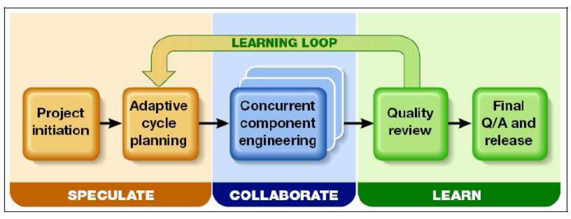

- VENTAJAS Y DESVENTAJAS
Ventajas
- La tercera fase del ciclo de vida, revisión de los componentes, sirve para aprender de los errores y volver a iniciar el ciclo de desarrollo.
- Apunta hacia el Rapid Application Development (RAD), el cual enfatiza velocidad de desarrollo para crear un producto de alta calidad, bajo mantenimiento involucrando al usuario lo más posible.
- Utiliza información disponible acerca de cambios para mejorar el comportamiento del software.
- Promulga colaboración, la interacción de personas.
- Anticipa cambios y trata automáticamente con ellos dentro de un programa en ejecución, sin la necesidad de un programador.
Desventajas
- Aunque el ciclo entre el aprendizaje y la especulación es bueno permitiéndonos entregar productos con alta calidad, la prolongación de dicho ciclo por errores o cambios que no son detectados en reuniones anteriores afecta tanto a la calidad del producto como a su costo total.
- Dado a que es una metodología ágil implica no realizar procesos que son requeridos en las metodologías tradicionales o por lo menos no realizarlos en procesos diferentes, lo cual implica que empresas grandes las cuales necesitan llevar un mayor control a procesos y personas, tener tareas asignadas a un estado o proceso especifico, y en las cuales dicho incremento de procesos no afectan en gran medida al costo final del producto, para dichas empresas el elegir una metodología tradicional resulta mucho mas rentable tanto por el gran volumen de personal, de productos, y de costos que se manejan y para los cuales se tendrá un mayor control.

- CONCLUSION
Es un concepto que se puede usar en las empresas cambiantes como lo son las vendedoras de productos al menudeo, que donde cada día están rotando sus necesidades de acuerdo a la oferta y demanda, en este tipo de desarrollo es probable que el cliente este pidiendo adecuaciones continuamente, el ciclo de vida de esta metodología es dirigible y fácil de implementar
Usado de manera adecuada esta metodología (Adaptive Software Development) se puede alcanzar excelentes resultados pero debido a las características que maneja es mas factible usarla para proyectos pequeños y medianos, para adquirir practica y experiencia para así poder llegar al Rapid Application Development (RAD) en donde tendremos productos de alta calidad.

